S.E.A.
Solidarité Enfance Asie

Christmas Party 2020 des séniors au Foyer de Katmandou.

De gauche à droite, en bas : Deepak, Tara, Ananda, Anu, Ekta, Shree ; devant eux à droite, Shanker et Nima ;
en haut, Suman, Rajendra, Hari, Parash, Sneha, Simran et Usha.
Sudeep était aussi présent mais ne figure pas sur cette photo. Les collégiens étaient absents, car confinés dans l’internat HCA pour Noël.

Rapport Moral 2021
(Année scolaire 2020-2021)
Rédaction achevée le 15 mars 2021

Table des matières

Table des matières 2
1. Faits marquants de l’année 2020/2021 3
a) Point sur la situation au Népal 3
b) La pandémie a profondément désorganisé le cursus scolaire de nos enfants. 3
c) Les diplômés de l’année 4
d) 1 ex-étudiant réintègre SEA en parrainage complet 5
e) 1 ex-étudiante réintègre SEA en parrainage scolaire 5
f) 2 ex-étudiants bénéficient d’une aide ponctuelle 5
g) Trois jeunes ont quitté SEA dans l’année 5
2. Au 1er janvier 2021, SEA parrainait 23 filleuls (22 au 01/01/2020) 6
a) Parrainage intégral 6
b) Parrainage scolaire 7
c) Bourses d’études supérieures (Bac+4) – Parrainage complet/scolaire 7
d) Evolution des résultats scolaires 7
i. Les 7 collégiens à Heartland Children Academy (HCA) 8
ii. Les 5 lycéens (classe 11, ou 1ère et 12, ou Terminale) - Parrainage total 9
iii. Les 3 lycéens (classe 11, ou 1ère et 12, ou Terminale) – Parrainage scolaire 9
iv. Les 7 étudiants universitaires au Népal – Parrainage complet ou scolaire 10
v. L’étudiante universitaire en Inde 10
e) Fonds d’aide d’urgence 11
3. Le podium des dépenses de scolarité depuis 2010 11
4. Évolutions effectives et à prévoir pour 2021 11
5. Quelques nouvelles de nos anciens 12
6. Rappel sur les missions de l’Association 13
a) Parrainage complet et parrainage scolaire 13
b) La gestion de SEA au Népal et en Inde 13
d) Notes complémentaires 14

Faits marquants de l’année 2020/2021

Point sur la situation au Népal
Le NEPAL semble s’enfoncer dans une dangereuse spirale descendante. La pandémie de COVID-19 qui s’est rapidement propagée sur le territoire népalais en 2020 a entraîné un confinement national de près de 4 mois et la suspension des vols internationaux et domestiques, mettant à l’arrêt l’activité économique du pays pendant de nombreux mois et marginalisant encore davantage les populations les plus vulnérables. L'étau se resserre sur ce pays de 28 millions d'habitants où plus de 40 % de la population vit en dessous du seuil de pauvreté. Les pressions sur un système de santé totalement inadéquat, les lacunes béantes en matière de protection sociale et l’hémorragie sur l’emploi ont porté les tensions sociales et politiques à un point d’ébullition.

En décembre 2020, une crise politique sévère a éclaté opposant président et assemblée nationale dirigés par des factions de l’ancienne guérilla maoïste. Le 20 décembre, la présidente du Népal, BIDYA DEVI BHANDARI, a annoncé la dissolution du parlement, fixant au 30 avril et 10 mai 2021 la tenue d'élections générales. A la mi-décembre, des centaines de personnes réclamaient la restauration de la monarchie. Depuis, de nombreuses manifestations ont éclaté dans la capitale, soulignant le caractère anticonstitutionnel de cette dissolution. L’exacerbation des luttes politiques ne va faire qu'aggraver la désillusion du public à l'égard du parti au pouvoir et paralyser lourdement le NEPAL, obérant la croissance économique et poussant davantage de Népalais sous le seuil de pauvreté.

Dans ce contexte délétère, Bikram, 20 ans, un de nos « anciens », parrainé par SEA de 2011 à 2017, s’est suicidé en août, ce qui a fait l’effet d’un électrochoc à SEA. Plusieurs de nos anciens ont perdu leur emploi en raison de la grande difficulté économique de leur employeur. Certains de nos jeunes qui venaient de terminer leurs études et s’apprêtaient à chercher un emploi font aujourd’hui face à un marché du travail en déshérence. La situation économique très dégradée du NEPAL a conduit l’Association à reprendre son soutien financier à un certain nombre de nos anciens qui se sont retrouvés quasiment à la rue comme Deepak et Satikcha.

La pandémie a profondément désorganisé le cursus scolaire de nos enfants.
Le 24 mars 2020, lorsque le gouvernement népalais a décidé de mettre en place un confinement total dans le pays, la plupart de nos enfants étaient retournés dans leur famille pour les vacances scolaires, puis ils sont restés bloqués chez eux jusqu’à la levée du confinement et la reprise des cours en ligne en juin/juillet 2020. Seuls Ankit, Aruna, Usha et Anga (revenu d’Inde en mars et reparti chez lui en septembre) sont demeurés dans le Foyer pendant cette période avec Tara.

Les jeunes logés au Foyer pendant le confinement :
en haut Tara, Usha, Asmita ; en bas, Ankit, Anga et Aruna.
(Photo prise en avril 2020)

Les universitaires, Anand, Junmaya, Nima, Nirdesh et Suman, ont enregistré des retards dans leur cursus. Les examens de fin d’année de Nima ont été repoussés en novembre.

Les lycéens, Anu, Rajendra, Sneha et Usha, ont repris aussi progressivement leurs cours en ligne courant juin (juillet pour Anu, qui en janvier 2021 n’avait pas encore passé ses examens de fin de 1ère année). Ils ont tous fait face à des difficultés d’adaptation auxquelles se sont ajoutés les problèmes de partage de l’ordinateur du Foyer. Pour pallier cette difficulté, un 2ème PC a été acheté et installé.

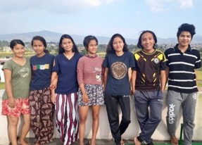
Les jeunes de retour au Foyer après la reprise des cours :
De gauche à droite :
Anu, Junmaya, Usha, Sneha, Simran, Ananda et Rajendra.
(Photo prise en octobre 2020)

Les 7 collégiens de HCA, qui avaient passé leurs examens de fin d’année en mars, ont réintégré l’internat et repris leurs cursus à mi-juillet. Cependant, HCA ayant opté pour les cours à distance (les professeurs font cours de chez eux), la capacité d’apprentissage et de concentration des enfants a été très altérée.

Simran, qui n’a obtenu son SEE qu’en juin, n’a pu s’inscrire au lycée (en classe 11) qu’en octobre 2020. Elle a contracté le COVID-19 pendant l’été qu’elle a passé dans sa famille, sans toutefois manifester le moindre symptôme. Elle a dû être isolée pendant une période de deux semaines dans un des centres de quarantaine mis en place par la mairie (au terme de laquelle son test PCR est ressorti négatif) avant de pouvoir rejoindre le Foyer SEA.

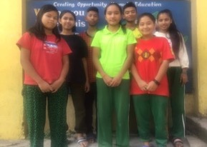
Les collégiens de HCA après la reprise des cours :
De gauche à droite :
Sarita, Aruna, Ankit, Rammaya, Prabin, Pratika et Asmita.
(Photo prise en octobre 2020)

Les diplômés de l’année
Comme prévu, en juillet 2020, Anga (23 ans) a obtenu son diplôme d’ingénieur en Electronique et Communication de l'Institut national de technologie Motilal Nehru d'Allahabad (MNNIT ou NIT Allahabad), une des écoles d’ingénieur les plus réputées d’Inde (Bac+4). Avant même l’obtention de son diplôme, il avait déjà reçu une proposition d’emploi de l’ONG indienne PRADAN, dont la mission est d’améliorer les capacités de subsistance des pauvres en Inde. Il a toutefois préféré décliner cette offre, souhaitant rester au Népal pour travailler. Une fois son diplôme officiel indien reçu par courrier, il compte demander une équivalence du Nepal Engineering Council, qu’il espère obtenir en mars/avril au plus tôt.

Simran (17 ans) a reçu en septembre le résultat de son SEE, passé en juin 2020, avec une note particulièrement élevée de 3,6 (score A+).

1 ex-étudiant réintègre SEA en parrainage complet
En août 2020, nous avons repris en parrainage à 100 % Deepak (22 ans), après la perte de son emploi de professeur à la St Xavier’s English Academy du fait de la pandémie.

Depuis, il s’est préparé aux examens d’admissibilité en licence et vient d’être admis à l’université de Katmandou en Biotechnologie. Après avoir vécu quelques mois dans une chambre indépendante, il est revenu vivre dans le Home SEA après que l’association a emménagé dans une plus grande maison le 1er mars 2021.


Deepak, octobre 2020

1 ex-étudiante réintègre SEA en parrainage scolaire

En 2020, nous avons également recommencé à apporter un soutien financier à Satikshya, 25 ans (sœur de Pratikshya), parrainée de 1999 à 2014, et aujourd’hui divorcée. Avec le seul baccalauréat en poche, Satikcha s’est ainsi retrouvée seule et face à des perspectives d’emploi désespérément sombres. SEA a alors accepté de la soutenir dans sa volonté d’acquérir une qualification dans le domaine de l’hôtellerie-restauration.

Après avoir suivi, en décembre, une formation Barista pour développer une compétence dans la préparation de l'espresso et des boissons à base de café, Satikshya a entamé, début février 2021, une formation professionnelle d’un an dans une école de management en hôtellerie, le Kathmandu Institute of Hospitality Management (KIHM). Cette formation comporte 6 mois de cours théoriques et 6 mois de stage dans des hôtels-restaurants au NEPAL ou à l’étranger, y compris à Dubaï, où elle aimerait travailler par la suite.
Satikshya, mai 2019

2 ex-étudiants bénéficient d’une aide ponctuelle
Jyoti (26 ans, parrainée de 1996 à 2015), partie en juillet 2019 à Toowoomba (près de Brisbane), Australie, pour décrocher un Master en Comptabilité de l’université de Southern Queensland a bénéficié, en 2020, d’un soutien financier SEA pour pallier la défection de sa tante qui avait promis de l’aider financièrement. Nous avons contribué au financement de ses frais universitaires (à hauteur de 8.200 CAN$, soit 5.100 €) et requalifié en don le prêt de 100.000 NPR (754 €) accordé en 2019 pour payer une formation d’aide-soignante qui permet en Australie de trouver un emploi rapidement. En 2021, aucune aide SEA ne lui sera nécessaire, son temps plein dans une EPHAD et son temps partiel comme serveuse dans un restaurant lui permettant de subvenir à l’intégralité de ses dépenses, y compris ses frais universitaires.

Elle devrait obtenir son Master en Comptabilité, University of Southern Queensland, Toowoomba, Australie, en juillet de cette année.

Début 2020, SEA a accepté de soutenir Nirdesh (22 ans, parrainé de 2012 à 2016) dans sa volonté de suivre un Master et lui a financé ses frais d’inscription et ses dépenses d’installation dans une chambre. Il finance ses dépenses courantes en donnant des cours particuliers en maths et en sciences à des lycéens.

Trois jeunes ont quitté SEA dans l’année
Comme prévu, Sudeep (20 ans, parrainé depuis 2011) qui n’allait plus en cours que de façon sporadique a quitté SEA en mars 2020 sans avoir achevé sa classe 12, (Terminale) en option Management, au Khwopa College. Il a trouvé des petits boulots grâce notamment à l’aide de Paras Pudasaini mais en a démissionné rapidement.
De même, Sandesh (13 ans, parrainé depuis 2015) a quitté SEA en mars 2020, suite à la décision de l’école HCA de ne pas le garder pour la nouvelle année scolaire, compte-tenu de ses trop grandes difficultés scolaires en partie liées aux pathologies dont il souffre (somnolence, etc.). Il est revenu vivre chez son père et sa belle-mère à Dhading. SEA continuera à prendre en charge ses dépenses médicales.
Anga (23 ans, parrainé depuis 2003), fraichement diplômé de son école d’ingénieur, a quitté, en septembre, le Home SEA pour rejoindre, à Humla, sa famille, qu’il n’avait pas vue depuis plusieurs années.

Au 1er janvier 2021, SEA parrainait 23 filleuls (22 au 01/01/2020)

Au 1er janvier 2021, SEA venait en aide à 23 jeunes, âgés de 14 à 26 ans, répartis comme suit :
- 15 filles et 8 garçons,
- 14 jeunes de 18 ans et plus ; 9 de 13 à 17 ans,
- 17 pensionnaires et 6 étudiants de jour
- 7 enfants inscrits au collège (principalement en 2nde), 8 en secondaire supérieur (1ère et Terminale ou cursus professionnel) et 8 en université.

Les différents programmes d’aide ou de parrainage de SEA (voir p 13 à 14) se traduisent comme suit :

Parrainage intégral

A Katmandou,
- SEA parraine intégralement 7 enfants mineurs, tous inscrits dans le pensionnat privé HCA.

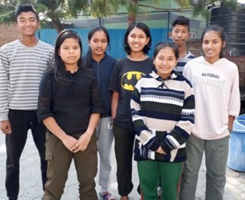
Asmita, Ankit, Pratika, Aruna, Rammaya, Sarita et Prabin (nov 2020)

- 9 jeunes séniors sont logés par SEA, soit en location comme Nima et Satikshya, soit dans le Foyer où vivent Ananda, Anu, Deepak (depuis le 1er mars 2021), Rajendra A, Simran, Sneha et Usha.

- Cette année, le Foyer a principalement hébergé les enfants mineurs, qui ne pouvaient rentrer chez eux lors de la pandémie (Ankit, Aruna et Asmita), de mars à juillet jusqu’à que le pensionnat HCA ne les reprenne. Signalons simplement, comme visiteurs occasionnels les plus importants :

- ANGA MAHARATA, qui est venu vivre au Foyer pendant le confinement (195 jrs),
- SATIKHYA SUBEDI, en instance de divorce, qui est venue s’installer dans le Home en nov et déc (38 jrs),
- NIMA DORJAY SHERPA qui est revenu une semaine par mois au dernier trimestre (23 jrs),
- NAREN BANDHARI qui est passé à plusieurs reprises en fin d’année (13 jrs),
- Tous les autres visiteurs (Deepak, Nirdesh, Parash, Samjhana T, Shanker, Shree, Sudeep, Sunmaya, Hari et Ekta) sont restés 5 jrs ou moins.

En Inde, SEA finance actuellement à 100% Pratikshya (études, subsistance et hébergement en résidence étudiante). En Australie, SEA finance partiellement les coûts universitaires de Jyoti.

Parrainage scolaire

SEA offre un parrainage scolaire à 6 étudiants de jour qui vivent dans leur famille : Junmaya, Nirdesh, Samjhana junior, Suman, Sunmaya (la jeune sœur de Junmaya) et Sushila (sœur de Deepak).
Junmaya, oct 2020
Samjhana junior,
déc 2019
Sunmaya, jan 2021
Suman, août 2020
Sushila, déc 2020
A noter qu’en novembre 2020, SEA a renforcé le parrainage de Sushila, en lui louant une chambre indépendante, contiguë à celle de ses cousins. SEA a également financé ses frais d’installation (achat d’un lit, etc.).

Bourses d’études supérieures (Bac+4) – Parrainage complet/scolaire

6 étudiants ont bénéficié d’une bourse d’études supérieures (quatre au Népal, une en Inde, une en Australie).

- Nima, 23 ans (parrainage complet), a terminé avec quelques mois de retard (dus à la pandémie) sa 4ème et dernière année à l’Orchid International College, affilié à la Tribhuvan University, à Katmandou, et devrait donc obtenir sous peu son diplôme d’ingénieur informatique. Nous le soutenons financièrement jusqu’à l’échéance de son stage de fin d’études (mi-2021) et l’obtention d’un emploi.

- Ananda, 19 ans (parrainage complet), a repris ses cours de 2ème année à l’université de Katmandou pour un cursus d’ingénieur en Biotechnologie sur 4 ans (échéance 2023).

- Deepak, 22 ans (parrainage complet), admis en Licence de Biotechnologie (4 ans) à l’université de Katmandou (échéance 2025).

- Pratikshya, 26 ans (parrainage complet), a entamé sa 2ème année et dernière année à la Christ University à Bangalore (Inde), en vue d’obtenir un Master en Relations internationales (échéance juin 2021).

- Suman, 20 ans (parrainage scolaire), poursuit son cursus de 2ème année au Quest International College, Nepal, en vue d’obtenir un Bachelor en Hotel Management - BHM (échéance 2023).

- Jyoti, 26 ans (parrainage scolaire partiel), a commencé sa 2ème année et dernière année de Master en Comptabilité à l’University of Southern Queensland, Toowoomba, Australie (échéance août 2021).

Evolution des résultats scolaires
Le tableau ci-dessous présente la liste des 22 jeunes parrainés par SEA, au 1er janvier 2021, et leurs derniers résultats pour l’année scolaire 2020/2021.
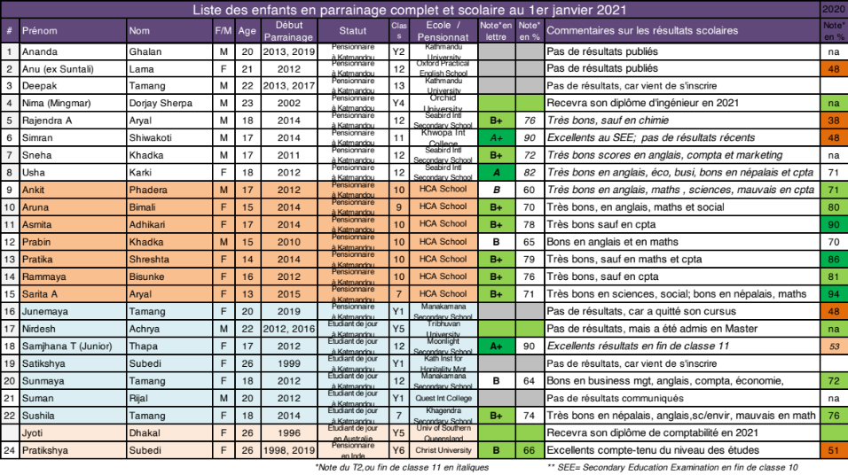

Les 7 collégiens à Heartland Children Academy (HCA)

- Les 5 filles ont vu leurs notes baisser au T3, même si elles restent globalement très bonnes (B+) surtout pour Asmita et Pratika ainsi que pour Rammaya (en classe 10 ou 2nde), Aruna (en classe 9 ou 3ème) et Sarita (en classe 7 ou 5^{ème)}. Ceci est largement attribuable à leurs difficultés d’adaptation à l’apprentissage en ligne et une forte régression sur les cours de maths optionnel (sauf Aruna).
Aruna et Rammaya,
(janv 2021)
Asmita (nov 2020)
Sarita (nov 2020)
Pratika, nov 2020)

- Les 2 garçons, Ankit et Prabin (en classe 10) affichent des notes en forte diminution.

Ankit qui semblait s’être repris l’année dernière a chuté au niveau C+ au T2. Pourtant, ses professeurs notent une bien meilleure activité en classe et un bon niveau de connaissances globales, qu’il restitue plutôt bien s’il est sollicité…

Prabin n’a glissé que d’un cran à B. Il est très bon en anglais, bon en maths, mais moyen dans les autres matières. Il se comporte bien en classe, mais lui aussi a besoin de s’impliquer davantage.
Ankit, (nov 2020)
Prabin (nov 2020)

Les 5 lycéens (classe 11, ou 1ère et 12, ou Terminale) - Parrainage total

- Anu (classe 12) poursuit sa 2ème année de formation professionnelle d’Assistante médicale à distance. Ses résultats de 1ère année ne sont pas publiés à ce jour. Ce cursus nécessite un gros travail et il ne semble pas qu’elle s’y attelle comme il le faudrait. Les cours pratiques qui devaient la motiver n’ont probablement pas pu avoir lieu avec la pandémie.
- Rajendra A (classe 12) a démarré ses cours de 2ème année en ligne au Seabird International College, option Science. C’est un jeune « modèle » : il se lève tôt le matin, sort les chiens et est toujours prêt à aider quiconque le sollicite. Il travaille d’arrache-pied, la Physique, la Chimie, et la Biologie étant des matières nouvelles pour lui. Nous sommes toujours en attente de ses résultats de classe 11.
>

Rajendra
(oct 2020)

- Sneha (classe 12) suit ses cours de 2ème année par internet au Seabird International College, option Management + option Marketing cette année. Elle s’efforce de travailler davantage, mais manque encore de maturité, d’après Tara, la responsable SEA au Népal. Nous sommes toujours en attente de ses résultats de classe 11.

- Simran (classe 11) a commencé sa classe de 1ère en ligne début octobre (donc avec un retard de 3 mois) au Khwopa International College. C’est une élève prometteuse, grosse bosseuse, mais il faudra attendre quelques mois pour avoir une idée de ses résultats.

- Usha (classe 12) a démarré sa classe de Terminale en ligne au Seabird International College - option Management + option Mathématiques financières cette année. Elle a obtenu d’excellents résultats à ses examens de fin de classe 11 (avec des A en anglais, en économie et en Business Studies, et des B en népali et en comptabilité). Compte-tenu de ses capacités intellectuelles, de sa grosse capacité de travail et de sa maturité, SEA lui a proposé d’effectuer son cursus universitaire en Inde, à Bangalore.
Simran et Sneha
(nov 2020)
Simran
(nov 2020)
Ananda et Rajendra
(nov 2020)

Anu et Usha
(nov 2020)

Les 3 lycéens (classe 11, ou 1ère et 12, ou Terminale) – Parrainage scolaire
- Samjhana T en classe 12 à la Moonlight Secondary School (Moliss) suit ses cours en ligne sur son téléphone portable. Elle a obtenu d’excellents résultats à ses examens de fin de classe 11 (A+ en score global) en dépit de conditions de vie particulièrement difficiles (elle vit dans un logement insalubre et doit travailler à temps plein pour aider sa famille qui cumule très grande pauvreté et gros soucis de santé). Après avoir eu des problèmes de discipline durant ses dernières années de collège, elle a mangé son pain noir en classes 11 et 12. Elle s’est accrochée, a suivi ses cours avec assiduité et a, une fois encore, montré toute l’étendue de ses capacités intellectuelles avec ses excellentes notes. Elle va intégrer le Foyer SEA et, une fois son Bac en poche, elle postulera à un Bachelor en Management.

- Sunmaya en classe 11 a suivi ses cours en ligne à la Manakama Secondary School, en option Management. L’école vient de reprendre ses cours en présentiel. Ses notes du 1er trimestre sont en baisse (64% contre 72%), mais elles devraient vite se rétablir, vu ses qualités intellectuelles et ses dons pour les études.

- Sushila (sœur de Deepak) a repris ses cours en présentiel (classe 10) début décembre à la Khagendra Navajeevan Kendra Secondary school, car les écoles publiques n’ont pas mis en place de cours en ligne. Ses dernières notes sont satisfaisantes à B+.

Les 7 étudiants universitaires au Népal – Parrainage complet ou scolaire
- Ananda (parrainage complet) va reprendre - fin février 2021 - ses cours de 2ème année à l’université de Katmandou pour un cursus d’ingénieur en Biotechnologie. Résultats de T2 seront publiés fin mars.


- Nirdesh (en parrainage scolaire) poursuit sa 1ère année de Master en Biochimie de la Tribhuvan University de Katmandou, avec des cours à distance. Résultats de T1 seront publiés fin mars.
- Nima (en parrainage complet) a terminé sa 4ème et dernière année d’ingénieur en informatique. Il a passé ses examens de fin d’études en novembre.

Depuis début décembre, il effectue un stage pratique de 3 mois auprès de la filiale népalaise d’un groupe de Cyber sécurité US, ce qui doit lui permettre d’obtenir officiellement son diplôme d’ingénieur en informatique de l’Orchid International College avant l’été 2021.

Nima, octobre 2020
- Junmaya (en parrainage scolaire) a achevé sa 1ère année de licence d’expertise comptable dans une université privée, la Nepal Rastriya Prativa Campus university. Les résultats de sa 1ère année ne sont toujours pas disponibles. Elle a fait face, au cours de l’année écoulée, à d’importantes difficultés en anglais, qu’elle maîtrise mal, ayant jusqu’ici effectué toute sa scolarité dans des établissements publics où l’enseignement est en népalais. Sa mauvaise maîtrise de l’anglais lui a naturellement posé des difficultés de compréhension des autres matières comme les mathématiques ou la comptabilité (où elle avait jusque-là excellé). Elle a alors décidé de quitter ce cursus qui est, sans même souffrir de problème de compréhension de l’anglais, particulièrement difficile et exigeant, pour s’inscrire en Licence en Administration des Affaires (Bachelor of Business Administration ou BBA) dans l’établissement où étudie sa sœur (Manakama Secondary School). Ses cours ont démarré début janvier en présentiel, donc pas de résultats avant un trimestre.

- Suman (en parrainage scolaire) poursuit son cursus de 2ème année en management hôtelier au Quest International College. Nous attendons les résultats de ses examens de 1ère année ainsi que ceux du 1er trimestre de cette année.

- Deepak (qui vient d’être admis à l’université et commence le 21 février) et Satikshya (qui vient de démarrer ses cours de formation professionnelle) n’ont évidemment pas de résultats.

L’étudiante universitaire en Inde
Pratikshya est toujours très motivée par ses cours à Bangalore, qu’elle a pu reprendre dès le mois de juin via internet. Elle a écrit un article sur les violences domestiques pendant la pandémie (voir son article sur le site SEA Népal) et a adopté un petit chat. En janvier, elle a reçu son bulletin du 3ème semestre qui marque une nette progression de 59% à 66% de son score global, avec de d’excellentes notes dans toutes matières (relations internationales, études sur la Russie et l’Asie et comparaison des politiques), un peu plus faibles en droit international.

- L’étudiante universitaire en Australie
Jyoti, en deuxième et dernière année de Master en comptabilité, devrait obtenir son diplôme en juillet 2021. Aucune aide financière SEA n’est prévue en 2021 ; elle est pleinement autonome financièrement.

Jyoti, jan 2021
Pratikshya, jan 2021

Fonds d’aide d’urgence

Le fond d’aide d’urgence, dédié aux ex-filleuls de SEA ou à leur famille, a notamment été utilisé en 2020 pour soutenir financièrement Satikshya, 25 ans, (voir ci-dessus page 5).

Le podium des dépenses de scolarité depuis 2010
Le tableau ci-après illustre les plus fortes dépenses de scolarité engagées par étudiant depuis 2010 par SEA. Ceux qui font (ou ont fait) des études supérieures en Inde arrivent en tête, notamment Anga (dont les frais de scolarité à l’université d’Allahabad étaient hors norme), suivi de Jyoti (dont SEA finance une partie de ses frais de Master en Australie), Rajendra B et de Samjhana B (dont SEA a financé le Master en Pharmacie).
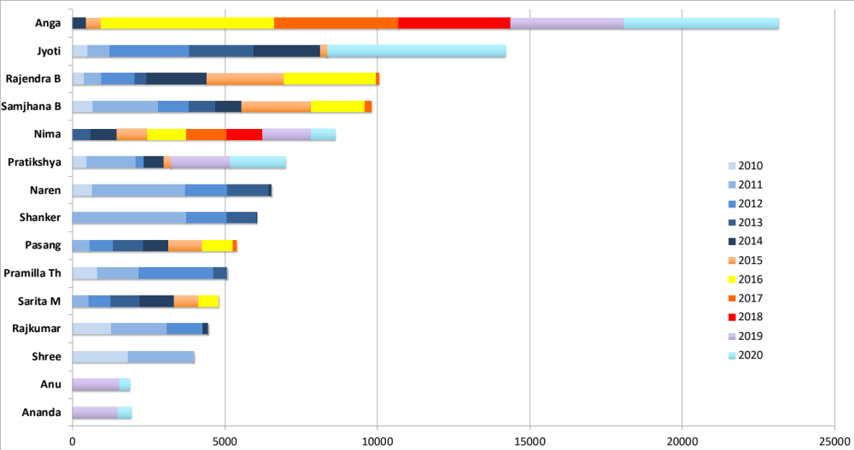

Évolutions effectives et à prévoir pour 2021

En 2021, les changements intervenus ou qui devraient intervenir sont les suivants :

- En mars, le déménagement dans une plus grande maison pour loger correctement nos séniors actuels et éventuellement ceux aujourd’hui en location, les chiens, les 4 nouveaux étudiants qui arriveront en mai, en comptant sur le fait que Prabin pourrait aller vivre chez sa mère.

- La sortie de Nima, qui sera officiellement diplômé et qui, on l’espère, parviendra à trouver un job, malgré le contexte économique.

- La sortie de Jyoti qui termine son cursus en juillet et ne sollicitera pas d’aide en 2021.

- La prise en charge de la formation professionnelle en Hotel Management de Satikshya (échéance février 2022).

- Le transfert au Foyer SEA de 6 nouveaux séniors : Ankit, Asmita, Deepak, Pratika, Samjhana T. et Rammaya, et le transfert éventuel au Foyer de Nima en attendant qu’il trouve un travail.

- L’inscription d’Usha à la Christ University de Bangalore, pour y obtenir une Licence en Business Administration (BBA).
Contrairement à ce que nous prévoyions l’année dernière, l’augmentation attendue de nos dépenses s’est soldée au final par une diminution de -18% et ceci malgré la prise en charge par SEA du Master de Jyoti (5.100 €), du fait de la baisse des coûts liée à la pandémie et du financement du Master de Pasang (4.200€) directement (hors SEA) par ses parrains.

Quelques nouvelles de nos anciens
Samjhana travaille toujours comme Senior Researcher chez Syngene Intl Ltd, principale société indienne de recherche génétique sous contrat. Elle s’est mariée début 2021 avec son compagnon de longue date, pharmacien également (un mariage grandiose).

Pasang a été licenciée suite aux difficultés économiques de son entreprise. Elle a alors repris ses études pour obtenir un Master au PES College of Pharmacy, grâce à ses parrains qui ont décidé de prendre en charge directement la totalité de ses frais universitaires et de subsistance. Elle devrait décrocher son diplôme fin 2022.

Samjhana et son mari (fév 2021)
Samjhana et Pasang
(oct 2020)

Mi-2020, Pramilla T, mariée en 2018 et toujours employée à l’Hôtel Marriott d’Abu Dhabi (Sales & Planning Administration) a eu un petit garçon.

En août 2020, Anjana (18 ans) dont nous avons continué à payer, ces dernières années, les frais médicaux relatifs à ses problèmes d’audition, s’est mariée dans son village de Dhading.

Anjana (août 2020)
Pramilla (mai 2020)

Sarita M a terminé son Master en comptabilité de l’université de Wollongong, Australie. Elle travaille depuis décembre 2020 en tant qu'aide-soignante auprès de personnes âgées (elle fait des remplacements). Elle est contente d'avoir trouvé ce job en attendant de trouver un emploi correspondant à ses diplômes et qualifications.

Elle vit avec son mari à l'est de l'Australie, région pas touchée par le COVID, contrairement à la région de Sydney. Son mari travaille également. Ils sont heureux en Australie et ne prévoient pas de revenir au Népal dans l’immédiat. Elle nous a fait un très généreux don de 730 € en février 2021.
Sarita M et son mari, Sanjaya (jan 2021)

En décembre 2020, Sarita sénior a quitté son job d’infirmière à l’hôpital de Katmandou pour partir à Dubaï où elle a trouvé un travail beaucoup plus rémunérateur et où elle a retrouvé Laxmi S. Elle travaille comme infirmière à domicile pour s’occuper d’une petite fille lourdement handicapée. Elle a laissé son fils à la garde de son père.
Sarita sénior
(août 2019)

Shree travaille toujours chez Novartis, Hyderabad, Inde (Manager-Insights, Sales Force Effectiveness dept).

Après une mission de 2 ans comme professeur d’anglais à Teach for Nepal, une ONG réputée, et une mission de 6 mois à Vision Dolpa, une autre ONG, Shanker a aidé SEA Paris à analyser la situation de certains de nos jeunes, avant d’être recruté, le 2 mars, par l’ONG Rural Community Foundation Nepal comme formateur d’enseignants. Il s’épanouit pleinement dans le monde des associations humanitaires.

Rappel sur les missions de l’Association

L’Association s’est fixée comme objectif de venir en aide aux enfants d’Asie les plus défavorisés au travers de programmes d’aide et de parrainage (bourses d’études, hébergement, alimentation, soins). Ces programmes ont commencé en 1991, sur une base individuelle, et en 1996, Solidarité Enfance Asie (SEA) a été officiellement créée à Paris comme Association de la loi de 1901. SEA est une Association à but non lucratif et non religieux.

Parrainage complet et parrainage scolaire

Les programmes SEA revêtent deux formes principales :

- Parrainage complet, c'est-à-dire une prise en charge intégrale (scolarisation, hébergement, nourriture, soins médicaux, etc.) d’un enfant jusqu’à la fin de son cursus scolaire. Le parrainage complet (formule la plus coûteuse puisque toutes les dépenses de l’enfant sont financées par l’Association) n’est mis en place que pour les enfants absolument sans ressources (orphelins, enfants des rues ou enfants issus de familles totalement indigentes).

- Parrainage scolaire, c'est-à-dire le financement de la scolarité et des fournitures scolaires d’un enfant. Les parrainages scolaires s’adressent à des enfants pauvres mais dont la famille a suffisamment de ressources pour subvenir à leurs besoins les plus essentiels (hébergement, alimentation).

Les enfants parrainés sont « normalement » pris en charge par SEA jusqu’à ce qu’ils obtiennent leur diplôme de fin d’études secondaires inférieures (SEE, Secondary Education Examination, ex-SLC) à la fin de la classe 10 (équivalent à la seconde en France).

Il arrive cependant :
- Qu’un enfant soit incapable ou non désireux d’étudier jusqu’à la classe 10, auquel cas il est orienté par SEA vers une formation professionnelle à la fin de la classe 8.
- Que les familles recouvrent une certaine santé financière au fil du temps, auquel cas le parrainage cesse ou le soutien accordé par SEA se fait moins prégnant, selon la situation financière de la famille.

Quels que soient les résultats scolaires des enfants (bons ou mauvais), SEA s’efforce de poursuivre son aide jusqu’à la classe 8, sauf à ce que la situation des parents leur permette de financer la scolarité de leur enfant.
Une fois le SEE obtenu, la poursuite du parrainage dépend 1) des résultats académiques de l’élève, et 2) de la capacité de financement de SEA.
SEA a défini des règles strictes d’éligibilité des étudiants à des bourses d’études secondaires supérieures, à savoir, un score minimal de 60 % au SEE, ainsi qu’au diplôme de fin de la classe 12 (l’équivalent du baccalauréat français). A noter que si l’élève a étudié dans un collège indien (moins strict que les collèges népalais dans l’attribution des notes), il doit avoir obtenu au bac un score supérieur ou égal à 70% pour être éligible à une bourse d’études supérieures au Népal ou en Inde.

Sous réserve de certaines conditions (comme l’obtention au Bachelor d’un score au moins égal à 75%), un étudiant pourra éventuellement bénéficier d’une bourse d’études supérieures en Master (après la classe 15).

A noter que pour la première fois, depuis sa création, SEA envisage d’arrêter les parrainages en classe 10. Jusqu’ici, nous avons encouragé les études supérieures jusqu’au niveau Licence, voire Maîtrise. Mais financer un étudiant jusqu’à ce qu’il décroche une Licence (bac+4) est de plus en plus coûteux. SEA craint de ne plus avoir les moyens de financer des études supérieures à des étudiants sauf s’ils ont un parrain qui s’engage à les soutenir dans la durée. En outre, l’expérience nous a enseigné qu’il n’y avait pas de surcroît d’opportunités de jobs si l’étudiant arrête ses études en classe 12 (équivalent du Bac) plutôt que 10.

La gestion de SEA au Népal et en Inde

La gestion de SEA au Népal (séniors au foyer et mineurs en pensionnat) est assuré par une personne employée à temps-plein, avec les séniors qui apportent leur contribution :

Mme Tara Parajuli est responsable de la surveillance des enfants et du foyer SEA, où elle vit.

Ananda et brièvement (entre deux postes) Shanker assistent Tara pour effectuer les reportings en anglais à SEA Paris et répondre à toutes les questions de la Présidente et de la Trésorière.

En Inde, les séniors s’autogèrent et font un reporting à Paris de leurs dépenses et comptes bancaires. Pratikshya va faire toutes les démarches nécessaires pour inscrire Usha à Christ University.

- Pas de frais généraux

SEA n’a pas de frais généraux : 100 % des ressources de l’Association sont allouées au financement des dépenses directement afférentes aux enfants au Népal (frais de pensionnat, nourriture, habillement, frais scolaires, frais médicaux, loyer et salaires).

Le Conseil d’Administration de SEA dirige les opérations de l’Association (grâce à des visites régulières sur place, une communication par e-mail continue et des appels téléphoniques fréquents), administre les ressources financières de SEA, prépare les demandes de dons auprès des fondations et entreprises, et organise ponctuellement des actions de collecte de fonds.

Tous les membres du Conseil d’Administration de SEA sont bénévoles et financent eux-mêmes la totalité des dépenses qu’ils encourent pour gérer l’Association. Plusieurs membres du Conseil d’Administration vont régulièrement au Népal, à leurs propres frais, pour s’assurer de la bonne marche du projet sur place.

Notes complémentaires

- SEA a un statut d’Association de la loi de 1901—d’où des avantages fiscaux en France (réduction de l’impôt sur le revenu d'un montant égal à 66 % du don).
- Les statuts de SEA sont disponibles sur demande.
- Membres actuels du Conseil d’Administration de SEA :

- Marie-Hélène Duprat, Présidente et membre fondateur.
- Christiane Michels, Vice-présidente.
- Élisabeth Jeandel, Trésorière.
- Marie-Elisabeth Biau-Jean, Secrétaire Générale.
- Fabienne Blain, Conseillère pédagogique.

Au 1er janvier 2021, nous comptons Satikshya (cursus professionnel) et excluons Jyoti, qui n’aura plus besoin d’aide.

